Проект внесения изменений в Генеральный план муниципального образования
"Зеленоградское городское поселение"
Материалы по обоснованию

Схема границ функциональных зон с отображением параметров планируемого развития таких зон
в отношении земельных участков с кадастровыми номерами КН 39:05:010326:190, 39:05:010326:188, 39:05:010326:189, 39:05:010326:187,
39:05:010326:14, 39:05:010326:7,39:05:010326:10,39:05:010326:8,39:05:010326:3,39:05:010326:191 и территория свободная от прав третьих лиц,
граничащая с земельным участком 39:05:010326:191
зона гостиниц и гостиничных комплексов, зона неосвоенных пространств с естественным ландшафтом,
зона зеленых насаждений общего пользования
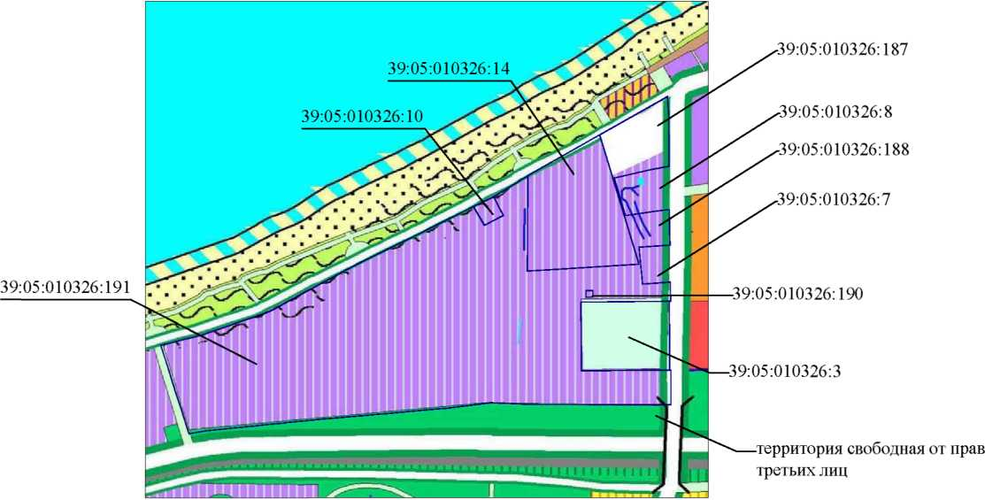
установить функциональную зону жилой среднеэтажной многоквартирной застройки
39:05:010326:10
39:05:010326:191
39:05:010326:14
39:05:010326:187
39:05:010326:8
39:05:010326:188
39:05:010326:7
39:05:010326:190
39:05:010326:3
■территория свободная от прав третьих лиц
Условные обозначения Граница земельного участка
зона гостиниц и гостиничных комплексов
зона неосвоенных пространств с естественным ландшафтом
зона жилой среднеэтажной многоквартирной застройки
зеленые насаждения общего пользования (парки, скверы, бульвары)
